CO

2.CO客户端界面布置：

首先，程序为基于对话框的应用程序。

其次，基本功能分析：
- 显示聊天记录 － 编辑框
- 发送消息 － 编辑框
- 显示在线人数显示 － 列表框
- 界面自动隐藏功能
（后续功能：不但隐藏应用程序界面，而且可隐藏当前聊天界面）
- 扩展功能 － 图形工具栏
（类似QQ的：）
后续需要扩展内容：
- 点对点聊天。
- 截图及发送并显示图片
- 聊天记录
- 字体颜色等
- 登录密码
- 论能力适当开发特色功能

三、登录界面设置

基本框架：
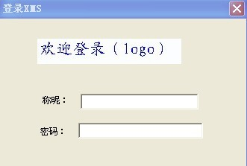

所需资源：

精美皮肤一套
精美logo二张（一大一小，小的用来做图标）

四、程序基本流程

如下：
：
登录
错误提示
聊天界面
获取称昵
是
否

连接服务器

提示错误
收发数据
退出

五、功能实现

略

